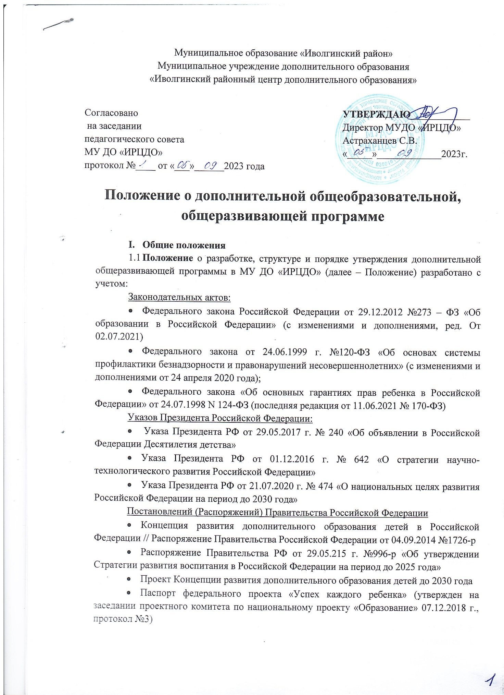

* «Об утверждении санитарных правил СП 2.4.3648-20 «Санитарно-эпидемиологические требования к организациям воспитания и обучения. Отдыха и оздоровления детей и молодежи»// Постановление Главного государственного санитарного врача Российской Федерации от 28.09.2020 № 28

Нормативных правовых документов и методических рекомендаций Министерства просвещения Российской Федерации

* Порядок применения организациями, осуществляющими образовательную деятельность, электронного обучения, дистанционных образовательных технологий при реализации образовательных программ // Приказ Министерства образования и науки Российской Федерации от 23.08.2017 №816
* Приказ Министерства просвещения Российской Федерации от 03.09.2019 г. №467 «Об утверждении Целевой модели развития региональных систем дополнительного образования детей» (с изменениями 02.02.2021 г. №38)
* Порядок организации и осуществления образовательной деятельности по дополнительным общеобразовательным программам // Приказ Министерства просвещения Российской Федерации от 09.11.2018. №196 (с изм. От 30.09.2020)
* Приказ Минтруда России от 05.05.2018 №м 298н “Об утверждении профессионального стандарта “Педагог дополнительного образования детей и взрослых”.

Методических рекомендаций Министерства просвещения Российской Федерации

* Письмо Минобрнауки России от 18.11.2015 № 09-3242 “О направлении информации” (вместе с “Методическими рекомендациями по проектированию дополнительных общеразвивающих программ (включая разноуровневые программы”)
* Письмо Министерства просвещения Российской Федерации от 07.05.2020 г. № ВБ - 976/04 “Рекомендации по реализации внеурочной деятельности, программы воспитания и социализации и дополнительных общеобразовательных программ с применением дистанционных образовательных технологий Устава и локальных актов учреждения (положения, приказы и т.п.) по основным вопросам организации и осуществления образовательной деятельности, в том числе регламентирующие:
* Правила приема учащихся;
* Режим занятий учащихся;
* Формы, периодичность и порядок текущего контроля успеваемости и промежуточной аттестации учащихся;
* Порядок и основания перевода, отчисления и восстановления учащихся;
* Порядок оформления возникновения, приостановления и прекращения отношений между образовательной организацией и учащимися и (или) родителями (законными представителями) несовершеннолетних обучающихся.

1.2. Положение устанавливает единые требования к структуре и оформлению дополнительной общеразвивающей программы на основе дифференциации дополнительных общеобразовательных программ (п.2, ст.75 273-ФЗ), и не должны противоречить Методическим рекомендациям по проектированию дополнительных общеобразовательных программ (включая разноуровневые программы); Письмо Минобрнауки России от 18.11.2015 № 09-3242.

1.3. Дополнительные общеразвивающие программы, предназначенные для детей и молодежи, решают задачи общего развития, разрабатываются и принимаются к реализации с учётом следующих характерологических свойств дополнительного образования:

* Предоставление обучающемуся преимущественно в возрасте от 5 до 18 лет свободы выбора образовательной области, образовательной программы, объема учебного материала и темпа его основания;
* Обеспечение прав ребенка на развитие, личностное самоопределение и самореализацию;
* Расширение возможностей удовлетворения разнообразных интересов обучающихся и их семей в сфере образования;
* Развитие дополнительного персонального образования как ресурса мотивации личности к познанию, творчеству, труду, искусству;
* Отсутствие образовательных стандартов (содержание дополнительного образования определяется в не ограниченном образовательными стандартами пространстве жизнедеятельности человека);
* Направленность содержания на развитие у обучающихся мотивации к познанию и творчеству, актуализацию интеллектуально-творческого потенциала личности, ее образовательной активности;
* Деятельностный характер образовательного процесса, его направленность на организацию социального опыта обучающегося, формирование социальной мобильности, адаптивности, ответственности;
* Отсутствие сравнения достижений одного обучающегося с достижениями другого;
* Сотворческий характер стиля взаимоотношений педагогов с обучающимися.

1.4. Дополнительная общеразвивающая программа (далее-Программа) - это нормативно-управленческий документ, отражающий содержание дополнительного образования, разработанный по одной из направленностей дополнительного образования и представляющий комплекс средств воспитания, обучения, развития обучающихся, реализуемый на основе имеющихся ресурсов (кадровых и материальных) в соответствии с материальным заказом.

1.5. Дополнительные общеразвивающие программы разрабатываются педагогами дополнительного образования самостоятельно с учетом нормативных документов, санитарных норм, требования современной педагогической науки (п.1.1).

1.6 Разработка образовательных программ осуществляется путем осуществления двух процессов: проектирование + конструирование: структура Программы составлена в определенной последовательности взаимосвязанных ее частей, содержание оформляется в учебном плане, который определяет перечень, трудоемкость, последовательность и распределение по периодам обучения учебных предметов, дисциплин (модулей), практики, иных видов учебной деятельности и формы промежуточной аттестации обучающихся” (п.22 ст.2 273-ФЗ).

1.7. Основные понятия, используемые в Положении:

* Программа - комплекс основных характеристик дополнительной общеразвивающей программы; пояснительная записка, цель, задачи, ожидаемые результаты, учебный план, содержание; комплекс организационно-педагогических условий, который представлен в виде календарного учебного графика, условий реализации программы, форм аттестации, оценочных и методических материалов, списка литературы и других источников;
* Проектирование принято рассматривать как процесс построения общей схемы образовательной программы, а конструирование - как более детальную проработку этой схемы, как конкретизацию всех деталей с учетом реальных условий и современной ситуации.
* Учебный план - документ, который определяет перечень учебных предметов (дисциплин), иных видов учебной деятельности по теоретическим и практическим часам с общим объемом часовой нагрузки на каждый год обучения.
* Направленность образования - ориентация образовательной программы на конкретные области знания и (или) виды деятельности, определяющая ее предметно-тематическое содержание, преобладающие виды учебной деятельности обучающегося и требования к результатам освоения дополнительной общеразвивающей программы (п.25, ст. 2 273-ФЗ). Виды деятельности могут быть следующих направленностей (пр.196, п.9):

Технической, естественно-научной, физкультурно-спортивной, художественной, туристко-краеведческой, социально-гуманитарной (п.9 приказа №533 от 30.09.2020 г.).

* Содержание образования в объединениях Центра должно содействовать взаимопониманию и сотрудничеству между участниками образовательных отношений, обучающимися независимо от расовой, национальной, этнической, религиозной и социальной принадлежности, учитывать разнообразие мировоззренческих подходов, способствовать реализации права обучающихся на свободный выбор мнений и убеждений, обеспечивать развитие способностей обучающихся, формирование и развитие его личности в соответствии с принятыми в семье и обществе духовно-нравственными и социокультурными ценностями.

1.8. Разработка и реализация дополнительной общеразвивающей программы строится на следующих основаниях:

* Свобода выбора дополнительных общеразвивающих программ и форм дополнительного образования возрастным индивидуальным особенностям обучающихся;
* Вариативность, гибкость и мобильность дополнительных общеразвивающих программ;
* Ориентация на метапредметные и личностные результаты образования;
* Творческий и продуктивный характер дополнительных общеразвивающих программ.

1.9. Программы основываются на отечественных психолого-педагогических идеях, а именно на системно-деятельностном подходе, обеспечивающем построение образовательного процесса с учетом индивидуальных возрастных, психологических, физиологических особенностей и здоровья обучающихся.

1.10 В МУ ДО “ИРЦДО” реализуются преимущественно модифицированные дополнительные общеразвивающие программы с элементами авторства (обладающая актуальностью, оригинальностью и новизной) в разделах: проектная деятельность, творческие мастерские, режиссерско-постановочная работа и др. Адаптированные с учетом психофизических данных на основе модулей.

Модифицированные программы - это программы в основу которой, положена примерная (типовая) программа либо программа, разработанная другим автором, но измененная с учетом особенностей образовательной организации, возраста и уровня подготовки детей, режима и временных параметров осуществления деятельности, нестандартности индивидуальных результатов.

1.11. Диагностические средства, используемые для выявления результатов, также разнообразны, и отражают заинтересованность всех субъектов образовательной деятельности в получении адекватной картины ее результативности - и со стороны педагога, и со стороны администрации, и со стороны родителей. Могут быть использованы как методы известных авторов, так и методы, разработанные самими педагогами самостоятельно.

1.12. Педагогические работники имеют право на:

* Творческую инициативу, разработку и применение авторских программ и методов обучения и воспитания в пределах реализуемой образовательной программы, отдельного учебного предмета, курса, дисциплины (модуля);
* Участие в разработке образовательных программ, в том числе учебных планов, календарных учебных графиков, рабочих учебных предметов, курсов, дисциплин (модулей), методических материалов и иных компонентов образовательных программ (п. 3,5 ст.47 273-ФЗ).

1.14 По срокам реализации, Программы подразделяются с учетом уровней сложностей: годичные программы от 72-216 часов/год, двух-трехгодичные от 144-216 часов, долгосрочные от 3-5 лет могут варьироваться от 72-216 часов с учетом модуля творчества дополнительно 36часов в год.

1.15 МУ ДО “ИРЦДО” вправе выдать лицам, освоившим дополнительные общеразвивающие программы, документы об обучении в соответствии с образцом и в порядке, которые установлены организацией (п.15, ст.60 273-ФЗ).

**2. Содержание дополнительной общеобразовательной программы.**

2.1 Содержание и материал дополнительной общеразвивающей программы должны быть организованы по принципу дифференциации в соответствии со следующими уровнями сложности:

“Стартовый”. Предполагает использование и реализацию общедоступных и универсальных форм организации материала, минимальную сложность предлагаемого для освоения содержания программы. Дополнительные общеразвивающие программы с количеством часов: 72 часа (2 часа в неделю), 144 часа (4 часа в неделю), 216 часов (6 часов в неделю). Срок реализации: 1 год, 2 года. Возраст: 5-18 лет (разновозрастной). К стартовому уровню относятся адаптированные программы по обучению обучающихся с ограниченными возможностями здоровья и детей - инвалидов с количеством часов в учебный год - 72 часа (2 часа в неделю). Занятия могут быть организованы как совместно с другими обучающимися, так и индивидуально, на дому и дистанционно.

“Базовый уровень”. Предполагает использование и реализацию таких форм организации материала, которые допускают освоение специализированных знаний, гарантированно обеспечивают трансляцию общей и целостной картины в рамках содержательно-тематического направления программы. Дополнительные общеразвивающие программы с количеством часов: 144 часа (4 часа в неделю), 216 часов (6 часов в неделю). Срок реализации: от 1 года до 3 лет. Возраст: 8-18 лет (разновозрастной).

“Продвинутый уровень”. Предполагает использование форм организации материала, обеспечивающих доступ к сложным (возможно узкоспециализированным) разделам в рамках содержательно-тематического направления программы. Также предполагает углубленное изучение содержания программы и доступ к около профессиональным знаниям в рамках содержательно-тематического направления программы.

Дополнительные общеразвивающие программы с количеством часов: 144 часа (4 часа в неделю), 216 часов (6часов в неделю).

Срок реализации от 3-5 лет. Возраст: 5-18 лет (разновозрастной).

2.2 Структура дополнительной общеразвивающей программы, соответствующая требованиям Федерального закона РФ “Об образовании в Российской Федерации” №273 от 29.12.2012 г.

Структура дополнительной общеразвивающей программы включая следующие структурные элементы:

* Титульный лист;
* Комплекс основных характеристик программы;
* Комплекс организационно-педагогических условий, включая формы аттестации.

Титульный лист программы (лат. Titulus - “надпись, заглавие”) - первая станица предваряющая текст программы и служащая источником библиографической информации, необходимой для идентификации документов - наименование учредителя, образовательной организации, гриф “Принято” (Принята на заседании педагогического совета, дата, протокол №), “Утверждаю” с указанием ФИО руководителя, даты и номера приказа, название программы, направленность, адресат программы (возраст учащихся), срок ее реализации, уровень программы (стартовый, базовый, продвинутый, предпрофильный, ФИО, должность разработчика(ов) программы, город и год ее разработки.

Второй лист предназначен для рекомендации методическим советом о рецензировании программы и датам корректировки.

**Комплекс основных характеристик дополнительной общеразвивающей программы:**

Пояснительная записка (общая характеристика программы с указанием нормативно-правовых документов):

* Актуальность программы - своевременность, современность предполагаемой программы;
* Вид программы и отличительные особенности - характерные свойства, отличающие программу от других, остальных; отличительные черты;
* Направленность программы - ориентация образовательной программы на конкретные области знания и (или) виды деятельности, определяющие ее предметное содержание;
* Адресат программы с указанием возраста - характеристика учащихся, на которых рассчитана данная программа, их возрастные особенности, иные психолого-педагогические характеристики с учетом вида творчества;
* Объем программы - общее количество учебных часов, запланированных на весь период обучения, необходимых для освоения программы;
* Срок освоения программы - определяется содержанием программы количества недель, месяцев, лет, необходимых для ее освоения;
* Формы обучения - очная, очно-заочная, заочная, дистанционная;
* Виды занятий - групповые, мелкогрупповые , индивидуальные;
* Режим занятий - периодичность и продолжительность занятий.

**Цели, задачи, ожидаемые результаты**

* Цель - это стратегия, фиксирующая желаемый конечный результат; должна быть ясна, конкретна, перспективна, реальна, значима;
* Задачи - это тактика, те конкретные этапы реализации программы, суммарным выражением которых и является поставленная цель. При формулировании задач можно воспользоваться следующей их классификацией: обучающие, воспитательные, развивающие.
* Ожидаемые результаты - совокупность знаний, умений и навыков, личностных качеств, компетенций, личностных, предметных и метапредметных результатов, приобретаемых обучающимися по завершении освоения программы;
* Уровневая дифференциация - психолого-педагогический аспект, обеспечение усвоения учебного материала в зоне ближайшего развития обучающегося на основе особенностей его субъектного опыта по уровням: стартового(репродуктивного), базового(продуктивного), продвинутого(творческого);
* Способы и формы проверки результатов - оценочные средства и методы, позволяющие контролировать достижение заявленных результатов.

**Содержание программы**

* Учебно-тематический план содержит название разделов и тем программы, количество теоретических и практических часов, формы аттестации (контроля), оформляется в табличной форме;

“Название программы”

___________ уровень ( год)

Учебно-тематический план

|  |  |  |  |  |  |
| --- | --- | --- | --- | --- | --- |
| №  п/п | Название раздела, темы | Количество часов | | | Формы аттестации/контроля |
| Всего | Теория | Практика |
| 1 |  |  |  |  |  |
| 1.1 |  |  |  |  |  |
| 1.2 |  |  |  |  |  |
|  | Итого: |  |  |  |  |

* Расширенный календарно-тематический план разрабатывается в форме таблицы по часам, с учетом даты и тем проведения учебных занятий, формы контроля обучения
* Содержание учебно-тематического плана реферативное описание разделов и тем программы в соответствии с последовательностью заданной учебно-тематическим планом, включая описание теоретической и практической частей форм контроля.

**Комплекс организационно-педагогических условий**

* Календарный учебный график - это составная часть дополнительной, общеразвивающей программы, являющейся комплексом основных характеристик образования и определяет количество учебных недель и количество учебных дней, дату начала и окончания учебных периодов/этапов; календарный учебный график является обязательным приложением к дополнительной общеразвивающей программе и составляется для каждой группы (ФЗ №273, ст.2 п.92; ст.47 п.5);
* Условия реализации программы - описание методов и приемов работы в соответствии с особенностями содержания и обучающихся, материально - техническое обеспечение (помещение, площадки, оборудование, приборы); информационные и иные ресурсы;
* Формы аттестации на основе критериев оценочных материалов; показатели качества реализации программы и методики;
* Методические материалы - методы обучения, формы организации образовательной деятельности, педагогические технологии с указанием авторов, дидактические материалы;
* Список литературы - выключает основную и дополнительную учебную литературу (учебные пособия, сборники упражнений, контрольные задания, тестов); наглядный материал (альбомы, атласы, карты, таблицы).

**3. Порядок принятия и утверждения дополнительной общеразвивающей программы**

3.1 Дополнительная общеразвивающая программа рассматривается и принимается на педагогическом совете, утверждается директором Учреждения.

3.2 На титульном листе должен присутствовать гриф о рассмотрении и принятии программы с указанием номеров протоколов и даты рассмотрения; гриф об утверждении программы директора.

3.3 Коррективы в дополнительную общеразвивающую программу вносятся с учетом результатов мониторинга качества реализации программы, последних изменений в законодательстве, новых нормативных актов и документов. Внесенные изменения и дополнения в программе проходят процедуру рассмотрения, согласования и утверждения.

3.4 Экспертиза и утверждение вновь разработанных и откорректированных дополнительных общеразвивающих программ проводится до 20 октября 2023 года. В случае принятия на работу нового педагога в течение учебного года его образовательная программа рассматривается на учебно-методическом совете и утверждается на педсовете.

3.5 Только после утверждения дополнительной общеразвивающей программы директором Учреждения она может считается полноценным нормативно-правовым документом и включается в учебный план Учреждения.